7 класс Алгебра Дата_________

Урок №

"Умножение разности двух выражений на их сумму"
Цели:
- вывести тождество, которое позволяет сокращенно выполнять умножение разности двух выражений на их сумму; выработать умение распознавать формулу разности квадратов в различных ситуациях, выделять эту формулу из других выражений, применять ее при преобразовании выражений.
- Развить познавательные интересы, самостоятельность, математическую речь, логическую мыслительную деятельность
- Воспитывать аккуратность, интерес к предмету, активность, навыки общения, взаимопомощи.
Тип урока: изучение нового материала.

Ход урока
I. Организационный момент.
II. Проверка домашнего задания
Проверка выполнения заданий (выборочно проверяются работы учащихся)
III. Актуализация опорных знаний и умений.
1.Возведите в квадрат: 3a; 0,2m; (1/3)x; (3/8)y³; 0,03y².
2. Представьте в виде квадрата одночлена: 9b²; 16m⁴; 0,09x¹⁰; 0,81m²n²; (16/25)x4y⁶ .
3. Прочитайте правильно выражения ,как называются a и b в первых двух случаях : a-b, a+b , 3m-2n , (3x)²-(4)², m²-n², (5a)²+(6b)², (3a+2b)², a²-9b², (m-n)², (4a+3b)², 100x²-64y², (0,2x-0,4y)² , 9a+3x²,(a-b)(a+b).
4. Разложите на многочлены: 15x²y-10x и x²-y².
IV. Изучение нового материала.
Давайте выполним умножение:
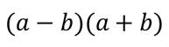, получим 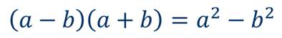
Это тождество позволяет сокращённо выполнять умножение разности двух выражений на их сумму.
Читают его так: произведение разности двух выражений и их суммы равно разности квадратов этих выражений.
Приведём примеры применения рассмотренного тождества.
Пример.
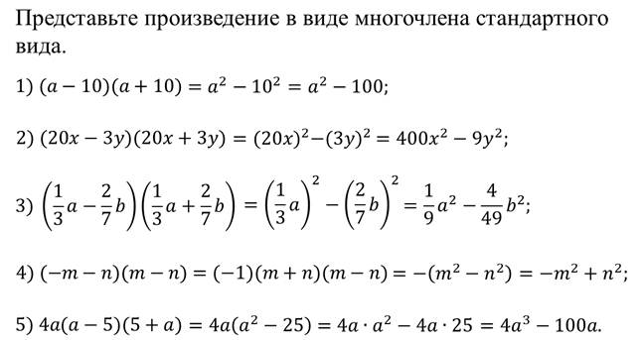
V.Закрепление изученного материала
Решение упражнений из учебника №855, №873а, №860б,в,д.

V.Рефлексия
VI.Итог урока
VII.Домашнее задание: читать п. 34, повторить формулы,
решить задания №854, №860а,г,з, №873б

